Caso de Uso
Proyecto SLORT
Modificar Cliente

CONTROL DE MODIFICACIONES POR CAMBIO DE VERSIONES

VERSIÓN | PARTES QUE CAMBIAN | DESCRIPCIÓN DEL CAMBIO | FECHA DE CAMBIO | AUTOR
1 | N/A | Versión Inicial | 01-06-2010 | Grupo SLORT

Índice
1 Índice 3
1. Diagrama de Casos de Uso del Análisis. 4
2. Caso de Uso: Modificar Cliente 5
2.1. Detalle 5

Diagrama de Casos de Uso del Análisis.

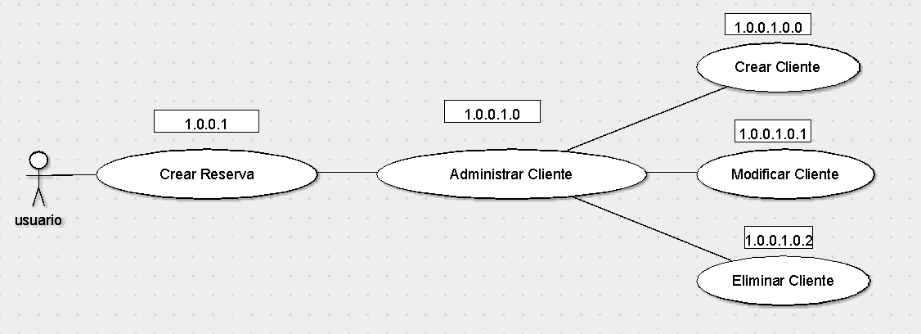

Caso de Uso: Modificar Cliente

Detalle

CU-SLORT0001.0.0.1.0.1 | Modificar Cliente
Versión | 1.0
Descripción | Esta funcionalidad permite modificar los datos de un cliente existente en el sistema SLORT.
Flujo Principal | Paso | Acción
 | 1 | Se ingresa a la vista “Reservas” o a la vista “Administrar Clientes”.
 | 2 | Se selecciona el cliente a modificar.
 | 3 | Se modifican los datos del cliente seleccionado:  Importante: Todos los campos mencionados en el CU “CU-SLORT- 1.0.0.1.0.0-Crear Clientes” pueden ser modificados.
 | 4 | Se registra el nuevo cliente en el sistema.
Flujo Alternativo | 4 | Cancelar la modificación realizada en el cliente seleccionado.
Excepciones | Paso | Acción
Excepciones | 2 | No se pudo conectar a la base
Excepciones |  | Informar con un error técnico lo sucedido y no dejar continuar
Excepciones | 3 | No se pudo conectar a la base
Excepciones |  | Informar con un error técnico lo sucedido y no dejar continuar
Excepciones | 4 | No se pudo registrar los cambios realizados en el cliente.
Excepciones |  | Se debe informa el error y no continuar con el proceso
Comentarios

